Določi velikosti kotov.

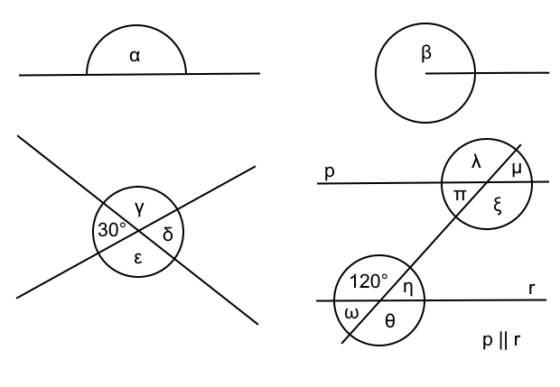

Nariši trikotnik in pravilno označi oglišča, stranice, notranje kote in zunanje kote.

Napiši trikotniško pravilo.

Določi velikosti kotov.

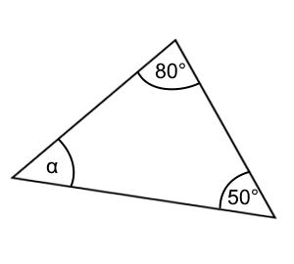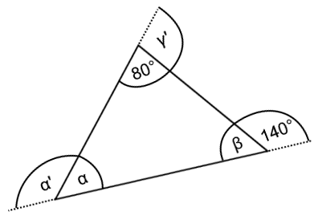

Določi velikosti kotov.

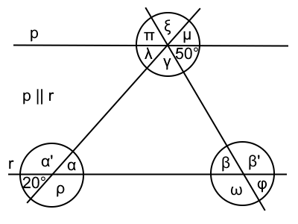

S šestilom in ravnilom konstruiraj kote 60°, 30°, 15°, 45°.

Nariši trikotnik ABC s podatki a=3cm, b=4cm in c=5cm.

Nariši trikotnik ABC s podatki α=60°, b=4cm in c=5cm.

Nariši trikotnik ABC s podatki α=55°, β=45° in c=5cm.

Nariši in označi vse tri višine in višinsko točko trikotnika.

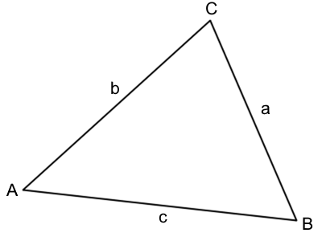

Nariši in označi vse tri višine in višinsko točko trikotnika.

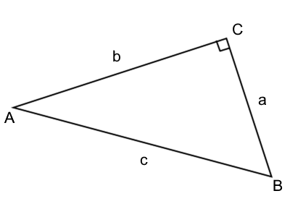

Nariši in označi vse tri višine in višinsko točko trikotnika.

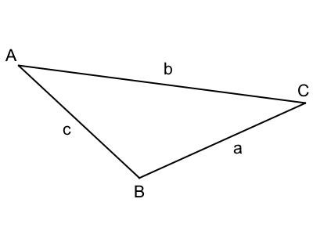

S šestilom in ravnilom nariši simetralo daljice AB.



S šestilom in ravnilom nariši trikotniku očrtano krožnico.



S šestilom in ravnilom nariši trikotniku očrtano krožnico.



S šestilom in ravnilom nariši trikotniku očrtano krožnico.



S šestilom in ravnilom nariši simetralo kota α.

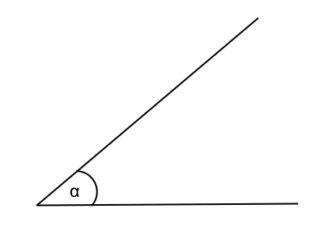

S šestilom in ravnilom nariši trikotniku včrtano krožnico.



S šestilom in ravnilom nariši trikotniku včrtano krožnico.



S šestilom in ravnilom nariši trikotniku včrtano krožnico.



S šestilom in ravnilom nariši in označi težiščnice in težišče trikotnika.



S šestilom in ravnilom nariši in označi težiščnice in težišče trikotnika.



S šestilom in ravnilom nariši in označi težiščnice in težišče trikotnika.



Določi velikosti kotov.

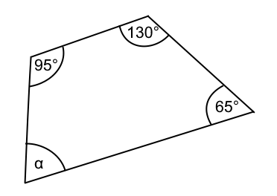

Določi velikosti kotov.

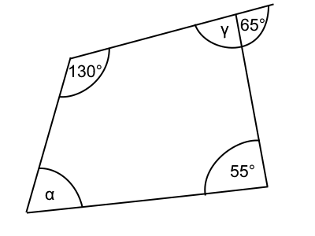

Nariši štirikotnik ABCD s podatki a=5cm, b=6cm, c=4cm, d=5cm in α=60°.

Nariši trapez ABCD s podatki a=6cm, b=4cm, c=3cm in β=50°.

Nariši trapez ABCD s podatki c=3cm, v=3cm, γ=120° in δ=100°.

Nariši paralelogram ABCD s podatki a=6cm, b=4cm in α=50°.

Nariši paralelogram ABCD s podatki a=6cm, va=2cm in α=50°.

Nariši romb ABCD s podatki a=4cm in v=3cm.

Nariši deltoid ABCD s podatki a=5cm, d=3cm in f=6cm.

Določi velikosti kotov deltoida.

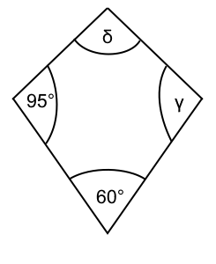 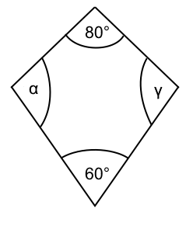

Izračunaj dolžino srednice s podatki podanimi na sliki in nariši srednico trapeza na sliko.

